Communiqué de presse

Liebherr fournit le système d'actionnement d'inverseur de poussée pour le moteur Rolls-Royce Pearl® 10X

⸺

Liebherr-Aerospace a été sélectionné par Spirit AeroSystems pour fournir le système d’actionnement de l’inverseur de poussée du moteur Rolls-Royce Pearl® 10X. Il s’agit pour Liebherr du premier contrat de système d’actionnement d’inverseur de poussée, marquant ainsi une étape majeure dans l’histoire de l’entreprise.

Lindenberg (Allemagne), Octobre 2021 – Liebherr-Aerospace Lindenberg GmbH (Allemagne), centre d’excellence pour les commandes de vol, les actionneurs, les systèmes de trains d’atterrissage, les engrenages, les boîtes de transmission ainsi que l’électronique, a été sélectionné par Spirit AeroSystems pour la fourniture du système d’actionnement de l’inverseur de poussée. Une première dans l’histoire de l’équipementier aéronautique allemand.

S'appuyant sur son expertise, Liebherr a conçu le nouveau système en peu de temps en minimisant à chaque étape les risques de développement. Il est entièrement conforme aux dernières exigences de la réglementation REACH (Registration, Evaluation and Authorization of Chemicals), ce qui constitue un pas important dans le cadre du développement d’avions plus respectueux de l’environnement.

Liebherr s’appuie sur son expertise en matière d’actionnement hydraulique et mécanique, prouvée par d’innombrables heures de vol dans l’aviation commerciale et d’affaires. L’actionnement de l’inverseur de poussée est développé sur la base de technologies matures déjà disponibles chez Liebherr.

Malgré la situation très contraignante engendrée par la pandémie de Covid, qui ne permet que des réunions virtuelles, la coopération de grande qualité entre Spirit AeroSystems et Liebherr a permis à l’équipe de développement de franchir à temps la première étape majeure du développement. Le succès de la revue de conception préliminaire a également illustré la collaboration sans faille au sein du réseau de liaison mondial de Liebherr, et dans le cas présent avec le bureau Liebherr de Seattle, WA (USA), qui garantit la proximité avec le client.

Liebherr est très heureux de pouvoir compter Spirit AeroSystems parmi ses clients et se réjouit de poursuivre cette collaboration fructueuse.

À propos de Liebherr-Aerospace & Transportation

Liebherr-Aerospace & Transportation SAS, Toulouse (France) est l’une des onze Holdings de branche du Groupe Liebherr. Elle dirige et coordonne l’ensemble des activités aéronautiques et ferroviaires du Groupe.

Avec plus de soixante ans d’expérience, Liebherr-Aerospace est un fournisseur majeur de systèmes pour l’industrie aéronautique. Ses produits pour les applications civiles et militaires couvrent les actionneurs et les systèmes de commande de vol, les trains d’atterrissage et les systèmes d’air, ainsi que les engrenages pour boîte de transmission. Ses systèmes équipent des avions commerciaux, de transport régional et d’affaires, des avions de combat, de transport et d’entraînement militaires, ainsi que sur des hélicoptères civils et militaires.

La division Aéronautique et Ferroviaire du Groupe Liebherr emploie environ 6000 salariés. Ses quatre sites de production de systèmes et équipements aéronautiques sont situés à Lindenberg (Allemagne), Toulouse (France), Guaratinguetá (Brésil) et Nijni Novgorod (Russie). Liebherr-Aerospace réalise également ses prestations de service clients à partir de ses implantations situées à Saline, Michigan (USA), Seattle, Washington (USA), Laval (Canada), Hambourg (Allemagne), Moscou (Russie), Dubaï (Émirats Arabes Unis), Bangalore (Inde), Singapour et Shanghai (République populaire de Chine).

À propos du groupe Liebherr

Le Groupe Liebherr est une entreprise technologique familiale proposant une gamme de produits très diversifiée. L'entreprise figure parmi les plus grands fabricants mondiaux d’engins de construction. Elle offre également dans de nombreux autres domaines des produits et services haut de gamme axés sur les besoins des utilisateurs. Le Groupe compte aujourd'hui plus de 140 sociétés sur tous les continents. En 2020, il a employé près de 48 000 personnes et a enregistré un chiffre d'affaires consolidé de plus de 10,3 milliards d'euros. Liebherr a été fondé en 1949 à Kirchdorf an der Iller, dans le sud de l'Allemagne. Depuis, les employés ont pour objectif de convaincre leurs clients par des solutions exigeantes tout en contribuant au progrès technique.

Image

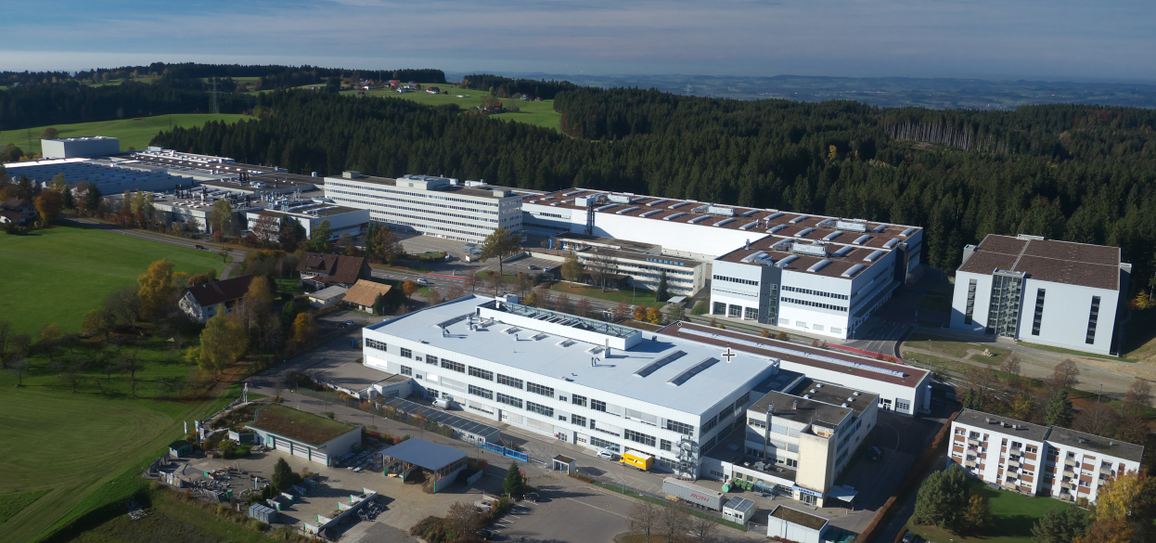

Liebherr-Aerospace Lindenberg GmbH, Lindenberg (Allemagne) - © Liebherr

Contact

Ute Braam   
Communication d’entreprise   
Tél. : +49 (0)8381 46 4403   
Courriel : ute.braam@liebherr.com

Publié par

Liebherr-Aerospace & Transportation SAS   
Toulouse / France   
www.liebherr.com